中山市陆生野生动物危害监测防控及
补偿保险宣传实施方案

2024年 3 月

1 背景及意义
近年来，随着广东省生态文明建设的良好发展，全省生态环境日趋改善，野生动物保护力度不断加大，特别是全国人大出台《关于全面禁止非法野生动物交易、革除滥食野生动物陋习、切实保障人民群众生命健康安全的决定》以来，野生动物种类和数量都逐渐恢复。但由此也产生了一定程度上的野生动物与人民群众生产生活的冲突，比较明显的蛇类危害人民群众生活的情况也日渐增多。为加强野生动物危害防控，保障单位和个人因保护陆生野生动物造成的损失得到补偿的权力，有效缓解野生动物保护与野生动物肇事矛盾，进一步完善我市生态补偿制度，构建野生动物致害补偿体系，促进人与自然和谐相处，根据《中华人民共和国野生动物保护法》《广东省野生动物保护管理条例》等法律法规以及《广东省林业局 广东省财政厅 广东省银保监局关于印发〈广东省陆生野生动物致害补偿保险试点实施方案〉的通知》（粤林〔2022年〕336号）以及全面推行林长制工作考核的有关规定，结合中山市野生动物危害实际情况，拟在野生动物危害防控重点区域开展陆生野生动物危害防控监测，并在中山市行政区范围开展陆生野生动物危害防控和宣传工作（包含蛇类调查与防控、野猪调查、防控宣传资料等内容）。
开展陆生野生动物动物危害防控和宣传有利于降低损失，缓解人兽冲突，促进人与自然和谐相处，有利于探索经济活动与动物保护的协调发展，有利于保障农民和群众利益，维护生物多样性和生态平衡。

2 项目地范围
项目地范围为中山市行政全域（北纬22.206304°～22.776184°，东经113.151422°～113.625505°），总面积约1800.14 km²（图1）。中山市位于珠江三角洲中部偏南的西江、北江下游出海处，北接广州市南沙区和佛山市顺德区，西邻江门市区、新会区和珠海市斗门区，东南连珠海市，东隔珠江口伶仃洋与深圳市和香港特别行政区相望。

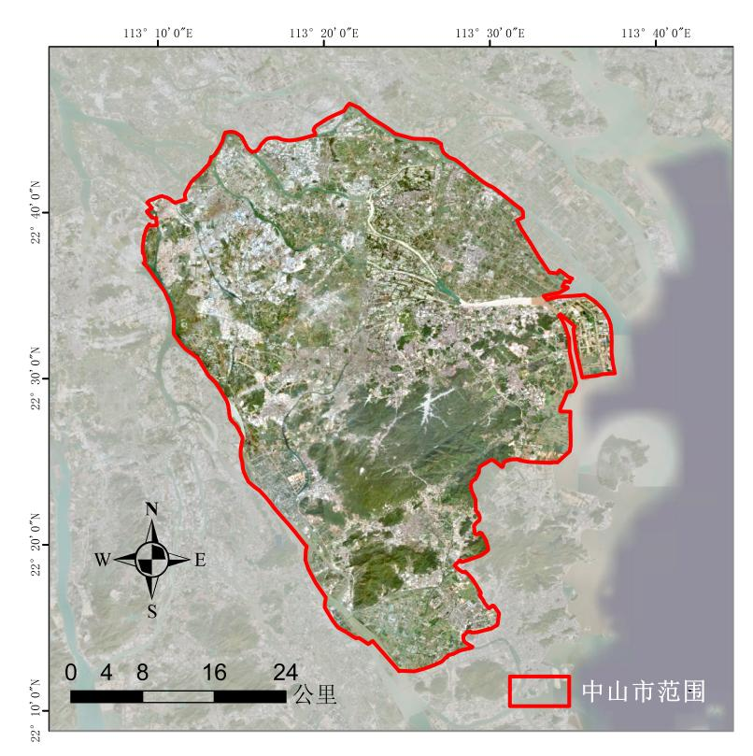
图1 中山市陆生野生动物危害防控和宣传范围示意

3 实施方案
3.1 陆生野生动物危害防控
结合中山市陆生野生动物危害防控实际情况，中山市陆生野生动物危害防控对象主要为蛇类和野猪。
3.1.1蛇类调查
根据中山市蛇类的种群资源状况及危害情况，选择在蛇类活动频繁或危害严重的区域设立监测试点3-5处。在监测试点通过设立人工样线监测、社会信息采集调查等方法对蛇类野外种群现状进行调查。
（1）布设人工监测样线
在有蛇类活动频繁或有蛇类危害发生的区域布设人工监测样线。人工样线监测主要在蛇类活动频繁的时间段开展，即9:00-11:00、15:00-17:00和20:00-22:00，行进速度为每小时 1～2 km，单条样线长 4 km，样线单侧宽度 10 m～15 m。
在整个调查过程中开启路径记录功能，直至样线长度达到预设值，并记录在监测中所发现的蛇类信息，包括实体（活体和尸体）、痕迹（蛇蜕、洞穴、卵），记录物种名称、数量和生境信息。夜间调查采用照明工具（头灯、强光电筒）寻找，特别留意附近两旁的坑塘、临时水池、沟渠、枯叶堆、石块下、倒木下、树皮下、树洞、石洞等蛇类喜欢躲藏的小生境。除非有特殊情况，否则当天样线的定位信息应于当天导入电脑保存。
（2）社会信息采集
通过设置信息渠道、开展访问调查和搜索网络信息等手段，广泛收集监测区域内蛇类的各类信息，如野外的行踪、收容救护的伤病个体、蛇类危害事件、查获涉及的违法案件等信息，用于辅助分析评估蛇类野外种群的活动范围、变化动态，以做到精准防控。
所有采集的社会信息，须经核实无误后方可作为有效信息用于分析评估。核实过程中，要尽量获取直接证据；对目击、耳闻等主观性较强的信息，应尽可能由当事人从多张照片、录音、录像等资料中分辨确认，以降低误判概率。
3.1.2蛇类危害防控示范地建设
根据调查的结果选择5个在受蛇类危害严重的重点区域作为蛇类示范地建设；开展蛇类危害防控。其中防控措施包含环境治理、物理拦截、化学驱赶等方法。
（1）环境治理
①清理杂草堆，以及排水沟积水淤泥。
②修复石头缝隙，以及填充树洞空洞。
③保持内部水源地，以及排水沟排水畅通。
④通过生态调控，减少环境内部蛇类食物链。
（2）物理拦截
①检查入侵漏洞：如门缝、下水道、排水孔、室内结构漏洞等。
②封堵修复：使用硅胶片堵门缝、安装防蚊闸、使用硅胶板封闭等。
③塑料平网：使用塑料平网围栏防止蛇类进入。
④热镀锌网：使用热镀锌网拦截蛇类。
⑤安置诱蛇笼：控制蛇类的分布密度。
（3）化学驱赶
利用蛇类对气味的敏感性，在受蛇类危害严重的小区散布驱蛇粉、驱蛇颗粒、驱蛇丸、驱蛇浓缩液等药物驱赶蛇类。
3.1.3野猪调查
在有野猪活动频繁或有野猪危害发生的区域布设人工监测样线。人工样线监测主要在野猪活动频繁的时间段开展，即 08:00～10:00 和15:30～18:30，行进速度为每小时 1～2 km，单条样线长 4 km，样线单侧宽度 30 m。
在整个调查过程中开启路径记录功能，直至样线长度达到预设值，并记录在监测中所发现的野猪信息，记录实体数量、痕迹种类及数量、距离中线距离、生境类型、地理位置等信息。除非有特殊情况，否则当天样线的定位信息应于当天导入电脑保存。
样线上记录单组野猪痕迹时计 1个实体记录作种群密度估算。出现多组痕迹时根据痕迹大小及新鲜度判断野猪个体数。在1个监测试点，择址布设2台具有网络传输和智能识别功能的红外相机，红外相机拍摄到野猪，则综合样线记录，取单次记录最大个体数。通过实时监测设备的网络传输功能，汇总野猪预警数据，
3.2 陆生野生动物危害防控宣传
制作野生动物危害防控警示宣传单、横幅以及海报，在中山市受蛇类与野猪危害严重的街道办事处（镇政府）开展野生动物致害防控现场宣传活动（如图2）。
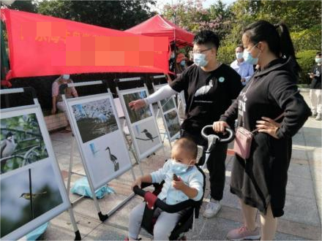
图2 野生动物致害防控宣传活动现场示意图
活动结合“科普资料+典型案例+防控措施”宣讲等方式，全方位、多维度向现场群众普及中山市常见的野生动物资源、野生动物保护法律法规和蛇类等陆生野生动物致害防控工作，并针对群众提出的问题进行答疑解惑。加强野生动物致害安全教育。加强对野生动物致害严重地区群众安全教育，指导其采取科学应对措施，提高对野生动物致害的防范能力，防止出现对野生动物的报复性乱捕滥猎行为，或者因防控不当而危及人身安全等情况。
倡议并引导社会公众既要正确认识保护野生动物的重要性和必要性，也要客观看待因致害防控、维护自然生态平衡实施种群调控的现实性，树立科学保护野生动物新风尚。加强舆情监测、研判与引导，防止借野生动物致害问题或以种群调控危及物种安全为由夸大炒作、造谣生事。

4 目标
总体目标：根据前期调查到的蛇类等致害物种活动范围，科学确定陆生野生动物危害防控的重点区域，采取监测、防控宣传等方式，达到主动监测、预警及防控效果。通过蛇类危害防控示范地的建设成效体现，为下一步在全市推广应用提供示范。
绩效目标：
① 设立巡护样线3—5条（野猪1条、蛇类4条），并开展定期监测2次；
② 对3个在受蛇类危害严重的小区进行蛇类危害防控示范地建设；
③ 开展野生动物致害防控或采取监测防控措施宣传1次，主要中山市受蛇类与野猪危害严重的街道办事处（镇政府）；
④ 按时完成率：100%；
⑤ 显出提升市民对野生动物致害防控意识
⑥ 群众满意度：80%以上。

5 预期成果
项目预期成果主要为：
① 中山市蛇类科与野猪危害监测防控数据集
② 中山市陆生野生动物危害监测防控及补偿保险宣传活动照片集
③ 中山市陆生野生动物危害监测防控及补偿保险宣传报告
提交内容包括：中山市陆生野生动物危害监测与防范数据电子版、宣传活动资料电子版、宣传活动现场照片电子版、中山市陆生野生动物危害监测防控及补偿保险宣传报告电子版和纸质版。纸质版5份，电子版1套。

6 经费预算
项目经费《林业行业调查规划项目收费指导意见》（林建协〔2018〕15号）；《省直党政机关和事业单位差旅费管理办法》（粤财行〔2014〕67号）；《关于进一步完善省级财政科研项目资金管理等政策的实施意见（试行）》（粤委办〔2017〕13号）；《广东省审计厅关于省级财政科研项目资金的管理监督办法》（粤财规〔2019〕5号）；《中央财政科研项目专家咨询费管理办法》（财科教〔2017〕128号）；《国家发展改革委关于进一步放开建设项目专业服务价格的通知》发改价格〔2015〕229号；《广东省环境监测行业指导价（2018）》；《计价格（1999）1283号》；《广州市租用社会车辆管理办法》等规范性文件进行。中山市陆生野生动物危害防控和宣传项目野外调查、数据分析、成果总结等工作预算为15万元，详细如下：
预算内容 | 金额  (万元) | 备注
设备费 | 3 | 红外相机、蛇类驱赶设备等设施购买。
材料费 | 1 | 诱蛇所需的耗材。
差旅费 | 4 | 野外调查所产生交通与住宿费用。
劳务费 | 4 | 用于支付劳务人员的工资。
会议费 | 1.5 | 用于支付项目评审所产生的相关费用。
税费及其他费用 | 1.5 | 不可预计及税费等按10%收取。
合计 | 15

